Jolsvai András
Ljubljanai kétnapos
Ha azt mondom önöknek, Matej Sternen, és ezt még fokozni tudom egy Joze Plecnikkel (tegyenek a zére meg a cére egy sapkát, ha kérhetem), végül felteszem a pontot az i-re egy Honza Zamojskival, arra mit lépnek?
Gondoltam!
Akkor elárulom, hogy Szlovénia egyik legnagyobb festőjéről, legnagyobb építészéről és a kortárs lengyel képzőművészet egyik leg-ismertebb alakjáról beszélek. Most éppen az köti össze őket, hogy mind-hármuknak időszaki kiállítása nyílt Ljubljanában.
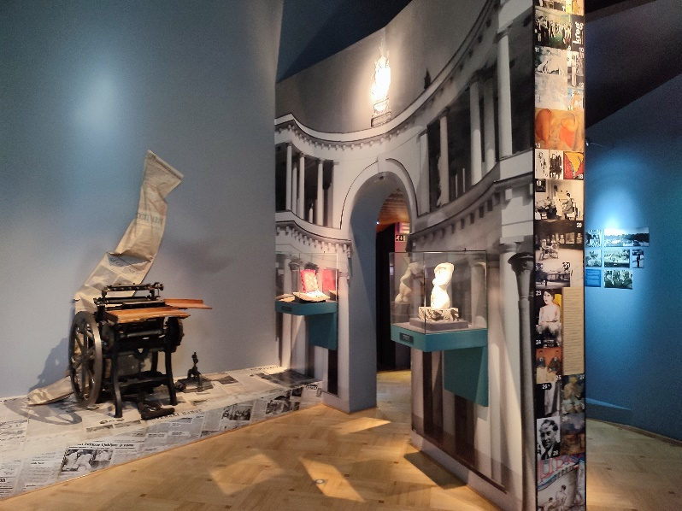
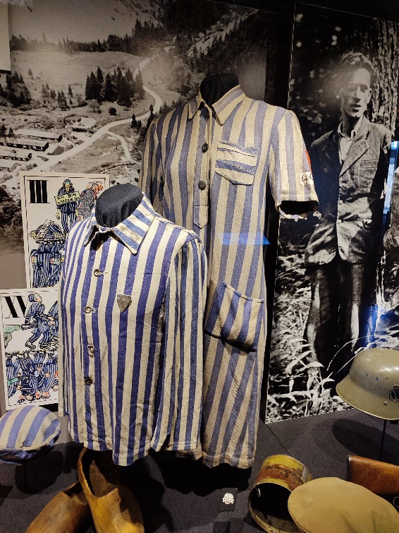
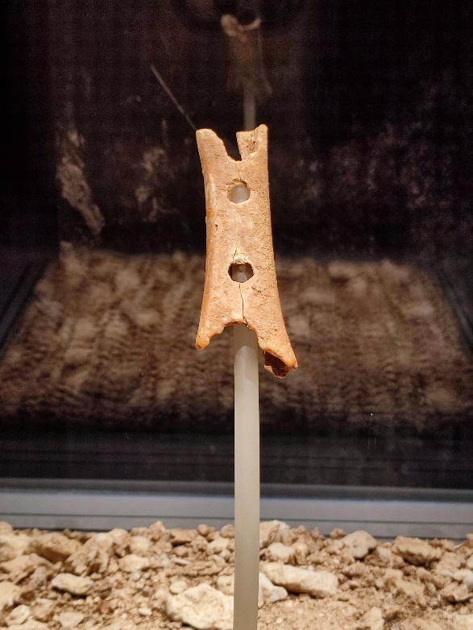
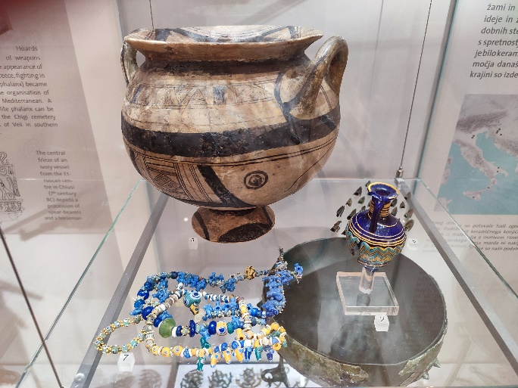
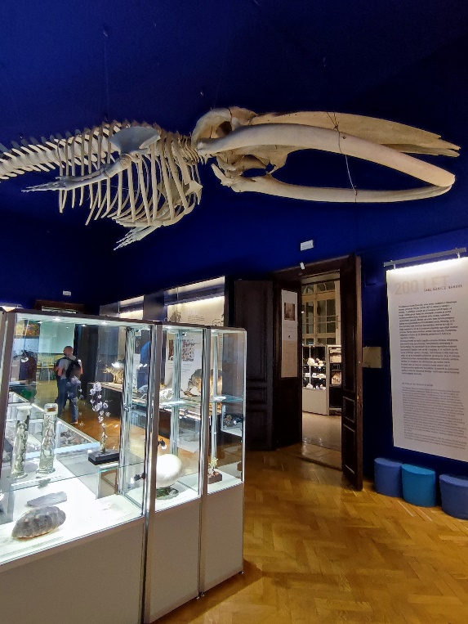
Ha ez egy idegenforgalmi rovat volna, hosszan és szí-vesen mesélnék most arról, mennyire lakható, mennyire barátságos, mennyire nyitott hely Szlovénia fővárosa. Hogy egy hétvégén is mennyi pozi-tív élmény éri, érheti a látoga-tót, ha elsétál a Ljubljanica partján a sárkányos hídtól a Njegoševa cestáig, vagy ha megmássza a Várhegyet, ha keres egy árnyas padot a Tivoliban, ha felliftezik a Nebotičnik – ez felhőkarcolót jelent, összesen tizenkét emelet – tetőteraszára, ha bóklászik kicsit a piacon és eszik egy karikákra vágott krajnai kolbászt, vagy beül a Julijába egy vacsorá-ra. Vagy csak sétál a belváros barokk pa-lotákkal szegélyezett apró utcácskáiban és irigykedik egy kicsit. De mivel ez nem idegenforgalmi rovat – kárpótlásul és mel-lékletül kapnak néhány képet a városról azért –, ezúttal csak a múzeumi kínálatról illene szólnom. Zavarba ejtően gazdag a kínálat itt is – Szlovéniába vagy nem gyű-rűzött be az energiaválság, vagy a kultúra területét nem érintette, mindenesetre Ljubljana valamennyi múzeuma nyitva van reggeltől estig, nem egy hétfőn is, fűte-nek is, takarítanak is bennük, ami a ma-gyar múzeumokról mostanában nem-igen mondható el. Van Nemzeti Mú-zeumuk gazdag természettudományi anyaggal – köztük a világ legrégibb zeneszerszámával, egy barnamedve csontjából faragott furulyával – és szen-zációs ásványgyűjteménnyel. Van Nemzeti Galériájuk, mely az 1200-as évektől tekinti át a szlovén (komo-lyodjunk: a krajnai) festészet és szob-rászat fejlődését (hagyományos neo-klasszicista épülete mellé felhúztak egy modern üvegpalotát is, akkorát, hogy beleférjen Francesco Robba híres szökőkútja a főtérről), van Modern Képtára, ahol a huszadik századi műveiket mutatják be, s ahol béké-sen megfér egymás mellett a szoc-reál meg a szürreál, van Város-történeti Múzeum (Ljubljana az ős-kortól a huszadik századig) és van külön huszadik századi város-történeti kiállítás is. (Ez volt kilenc-venig a Partizánmúzeum. De ha már erre indultunk, érdemes megjegyezni, milyen kevés változás esett itt a függetlenség kivívása óta. Az utcanevekben is csak annyi, hogy a Tito utca visszakapta régi nevét, a Slovenskát, és a Felszabadulás térből megint Kongresszus tér lett – merthogy a Szent Szövetség anno fél évig itt tartotta a Bécsi Kongresszus nyári idényét. Egyébként maradt minden a helyén – utcák, intézmények, szobrok. Ez a város nemcsak a jövőjét építi gondosan, de vigyáz a múltjára is.)
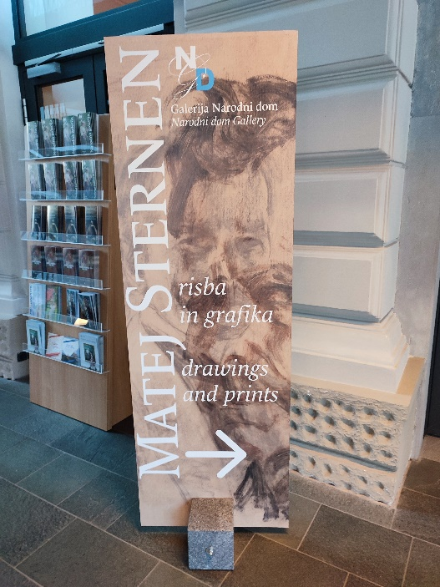
Egy szó, mint száz, a lelkes múzeumlátogatóknak van miért tátani a száját. (És akkor a kis galériákról, alkalmi kiállítóhelyekről még nem is szóltunk. A Városháza földszintjén például főiskolások sokkoló műveitől borzonghat éppen most a hivatali ügyeit intéző polgár.)
És akkor még ott vannak az időszaki kiállítások. A Galériában Sternen, a Város-történetiben Plečnik, a Tivoli Kastélyban Zamojski.
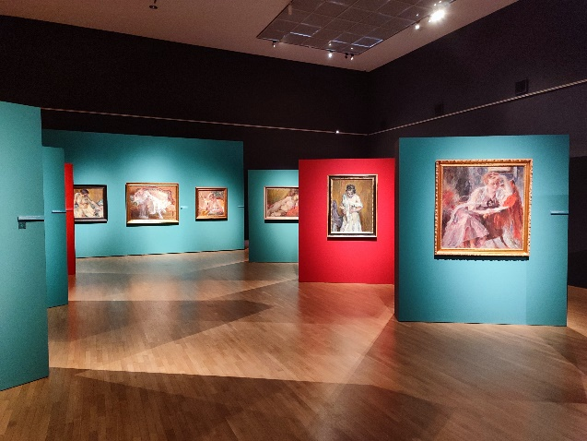
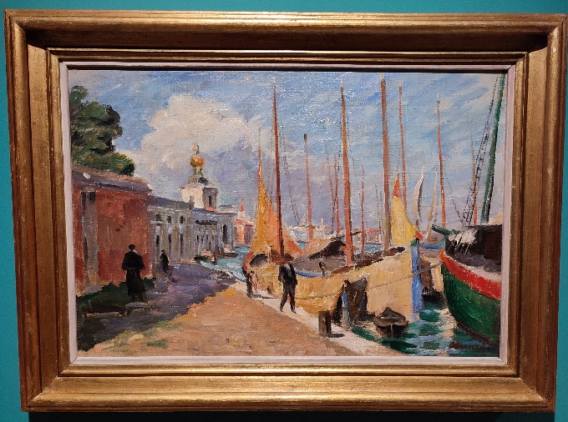
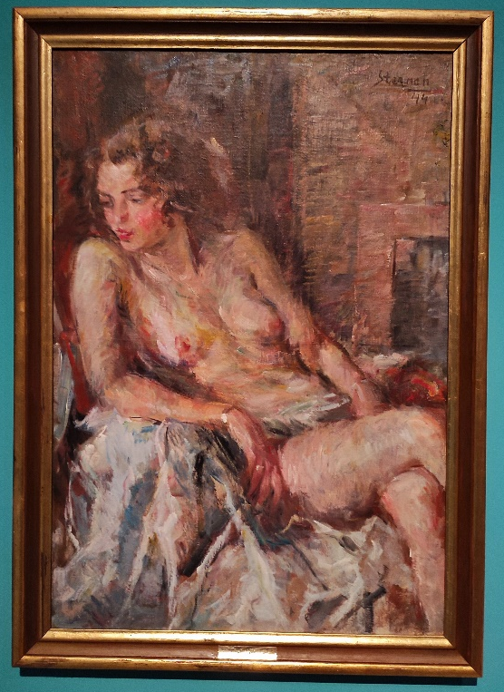
Matej Sternen (1870-1949) a szlovén impresszionizmus legjelentősebb alakja. Igaz, művészete vagy másfél generációnyit késik a franciákhoz képest (már felnőtt em-ber, amikor az egyik barátja mutat neki egy katalógust egy párizsi kiállítás-ról, akkor csodálkozik rá, hogy így is lehet festeni), de előnyei is van-nak annak, ha az ember az európai kultúra peremén alkot – maga küzdi ki a saját útját magának. (Erről a mondatról mindig Szinyei Merse jut eszembe, aki ötven fölött jutott ki Párizsba, hogy az impresszionisták kiállítása láttán rezignál-tan megállapítsa, ilyet ő is festett harminc évvel korábban, pedig fogalma sem volt róla, mi folyik Franciaországban.) Sternen inkább Rippl-Rónaival mutat hasonlóságokat, na meg a fiatal Klimttel, már csak a témaválasztás okán is – grafikáiban is, festményeiben is a női szépség diadalát hirdeti, aktjai a maguk korában merésznek hatottak.
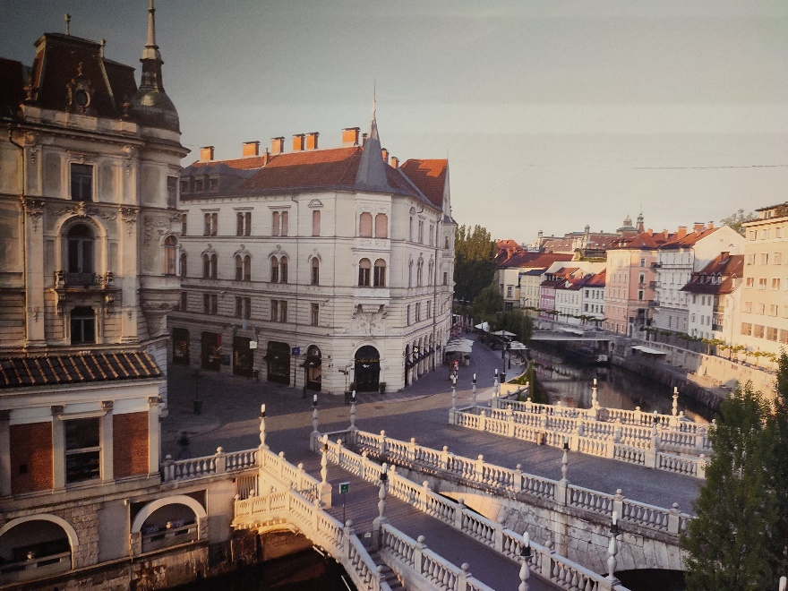
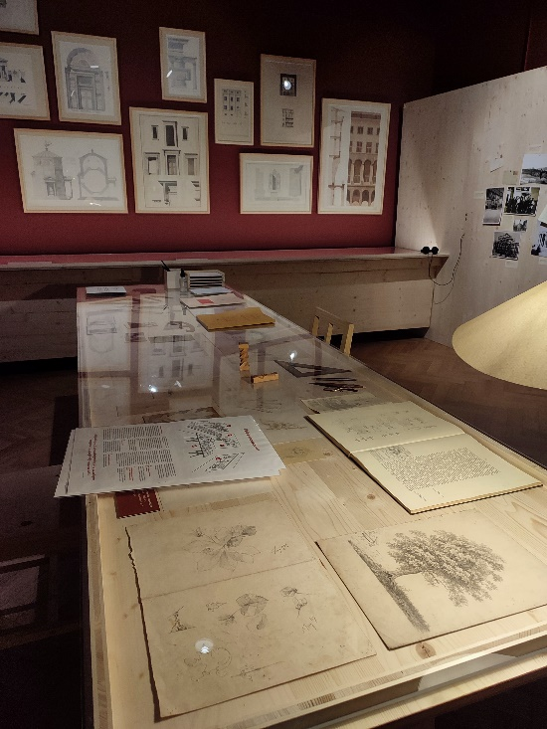
Plečniknek (1872–1957) külön múzeu-ma van egykori lakóházában, de ezúttal a Városi Múzeum is hódol neki egy külön tárlattal, ahol a mester városépítő szerepét domborítják ki, joggal. Igaz, ha bele-gondolunk, egész Ljubljana egy szabadtéri Plečnik múzeum. Nemcsak az épületek és tereptárgyak közül tervezett rengeteget (elég csak a Hármashídra, a Cipészek híd-jára vagy az Egyetemi könyvtárra utal-nunk), hanem a nagy földrengés után az egész város újjáépítési koncepciója az ő műhelyéből származik. Plečnik szerves egységbe álmodta itt a tereket és az épületeket, a folyót és a hegyeket – nem véletlen, hogy utódai máig áldják keze nyomát.
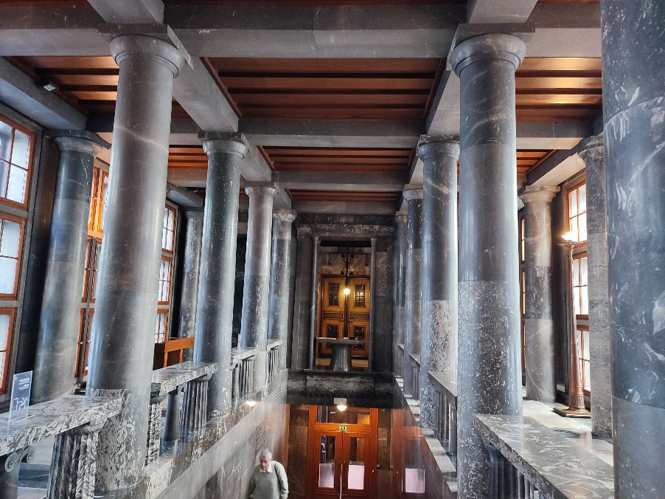
Sternen és Plečnik kortársak, a maguk terü-letén úttörők, igaz, egyi-kük híre nemigen jutott túl a Karavankákon, a másik viszont világhírű – város- és vártervezői (ti. ő építette újjá a prágai várat 1920 és 33 között) mun-kásságával iskolát terem-tett, de mostanában – a modernizmus múltával – mint építész és mint bútortervező is divatba jött.
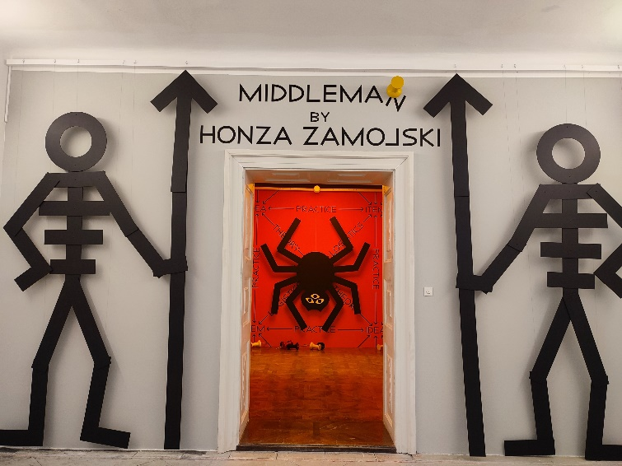
Honza Zamojskit csak azért említem velük együtt, mert a negyvenes évei elején járó poznani performer Keith Haring-re hajazó Middleman-ja a Tivoli Kastélyban kapott he-lyet ezúttal. A kastély – mely ma kortárs kiállítóhely – egy-kor Radeczky generális tulaj-dona volt, az idős tábornok ide vonult vissza, amikor már le-vert minden szembejövő for-radalmat. Ő nyitotta meg a kastélyparkot – a mai Tivolit – a nagyközönség előtt, s ezt a hálás utókor sem feledte el: Radeczky szobra ma is ott áll a bejárat előtt.
Az előítéletek legfőbb ellensége az alapos tudás, hiába.
Fotó: Tanyi Adrienne
